Verkeersbesluit voor het aanwijzen van een algemene gehandicaptenparkeerplaats aan Mgr. Borretweg te Grave
Z/24/201329

Burgemeester en wethouders van de gemeente Land van Cuijk,
Op grond van artikel 18, eerste lid, onder d, van de Wegenverkeerswet 1994, bevoegd dit verkeersbesluit te nemen;
Op grond van artikel 15, eerste lid van de Wegenverkeerswet 1994 verplicht tot het nemen van een verkeersbesluit voor de plaatsing of verwijdering van in artikel 12 Besluit Administratieve Bepalingen inzake het Wegverkeer genoemde verkeerstekens, alsmede voor onderborden voor zover daardoor een gebod of verbod ontstaat of wordt gewijzigd;
OVERWEGENDE:
- dat de Mgr. Borretweg gelegen is binnen de bebouwde kom van Grave;
- dat de Mgr. Borretweg in beheer is bij de gemeente Land van Cuijk;
- dat aan de Mgr. Borretweg een minder valide bewoner woont;
- dat deze bewoner in het bezit is van een gehandicaptenparkeerkaart als passagier en daarmee geen recht heeft op een gehandicaptenparkeer-plaats op kenteken;
- dat in nabije buurt binnen de maximaal overbrugbare afstand van 100m geen algemene gehandicaptenparkeerplaats is;
- dat het aanleggen van een algemene gehandicaptenparkeerplaats hiervoor een oplossing biedt;
- dat deze parkeerplaats niet op individuele basis wordt aangeleged, maar gebruikt kan worden door iedereen die in het bezit is van een gehandicaptenparkeerkaart;
- dat op grond van bovenstaande aan het verzoek kan worden voldaan;
- dat voor de uitvoering van deze maatregel een verkeersbesluit is vereist;
- dat de bovenvermelde maatregel wordt genomen op basis van artikel 2 van de Wegenverkeerswet 1994 om weggebruikers en passagiers te beschermen en om de bruikbaarheid van de weg te waarborgen;
- dat gelet op artikel 24 van het BABW overleg is gevoerd met de taakaccenthouder verkeer van politie eenheid Oost-Brabant en basisteam Maas en Leijgraaf en dat deze akkoord gaat met het onderstaand besluit.

BESLUITEN:
Op grond van vorenstaande overwegingen tot:
het aanwijzen van een algemene gehandicaptenparkeerplaats in de openbare ruimte van de Mgr. Borretweg te Grave door het plaatsen van bord E6 van Bijlage 1 van het Reglement Verkeersregels en Verkeerstekens 1990.

Cuijk, 02 oktober 2024
namens burgemeester en wethouders van de gemeente Land van Cuijk,
Jos Bennink
Teammanager Civiel & Verkeer

Dit document is elektronisch ondertekend en daarom niet voorzien van een visuele handtekening.
Situatieschets
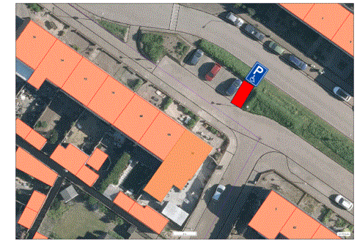
Bezwaar
Bent u het niet eens met dit besluit dan kunt u hiertegen een bezwaarschrift indienen. Uw bezwaarschrift kunt u binnen zes weken na de verzending van dit besluit indienen bij het college van burgemeester en wethouders van de gemeente Land van Cuijk, Postbus 7, 5360 AA Grave.
Het bezwaarschrift moet zijn ondertekend en ten minste bevatten:
- uw naam, adres, postcode en woonplaats;
- de dagtekening;
- een omschrijving van het besluit waartegen u bezwaar maakt (of een kopie van deze brief);
- waarom u het niet eens bent met dit besluit.
U kunt ook digitaal bezwaar maken door het formulier in te vullen op onze website: www.gemeentelandvancuijk.nl/formulieren/bezwaar-maken. U heeft hiervoor uw DigiD nodig.
Voorlopige voorziening
Het indienen van een bezwaarschrift schorst de werking van dit besluit niet.
Indien u een spoedeisend belang heeft, kunt u naast het indienen van een bezwaarschrift de rechtbank verzoeken een voorlopige voorziening te treffen. Dit kan schriftelijk bij de voorzieningenrechter van de rechtbank Oost Brabant, afdeling Bestuursrecht, Postbus 90125, 5200 MA ’s-Hertogenbosch.
U kunt ook digitaal een verzoek tot het treffen van een voorlopige voorziening indienen bij de rechtbank.
U heeft hiervoor uw DigiD nodig. Zie voor meer informatie op de volgende website: www.rechtspraak.nl.

